No. : 253/PanPel/MAPABA.PK-VII.V-01.02.121.C-I.10.2021

Lamp. : -

Hal. : **Undangan**

Kepada Yth,

**Sahabat Cahyono**

Di_

Tempat

***Assalamu’alaikum Warahmatullah Wabarakatuh***

Salam silaturrahim teriring do’a kami sampaikan semoga Sahabat senantiasa dalam lindungan-Nya, serta eksis dalam menjalankan aktifitas keseharian. *Amin.*

Sehubungan akan dilaksanakannya **Masa Penerimaan Anggota Baru (MAPABA)** oleh **Pengurus Komisariat Pergerakan Mahasiswa Islam Indonesia (PK PMII) Arya Suralaya Bumiayu Cabang Kabupaten Brebes**, yang akan dilaksanakan pada:

**Hari : Rabu-Jum’at, 20-22 Oktober 2021**

**Waktu : 10.00 - selesai**

**Tempat : Gedung Thoriqoh Syadziliyah Laren Bumiayu**

**Tema : Menumbuhkan Jiwa Mahasiswa Dalam Nilai Dasar Pergerakan**

Kami mohon kiranya Sahabat berkenan hadir demi sukses dan lancarnya acara tersebut. Demikian surat ini kami sampaikan, besar harapan kami kehadiran Sahabat/i pada acara tersebut. Atas perhatiannya kami ucapkan terima kasih.

***Wallahul Muwaffieq lla Aqwamith Thorieq***

***Wassalmu’alaikum Warahmatullahi Wabarakatuh***

Bumiayu, 16 Oktober 2021

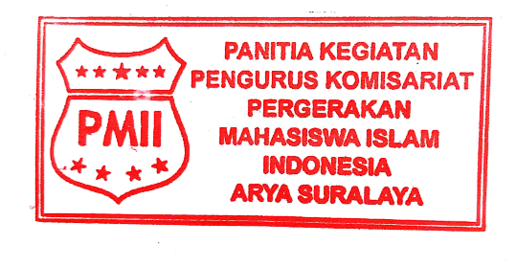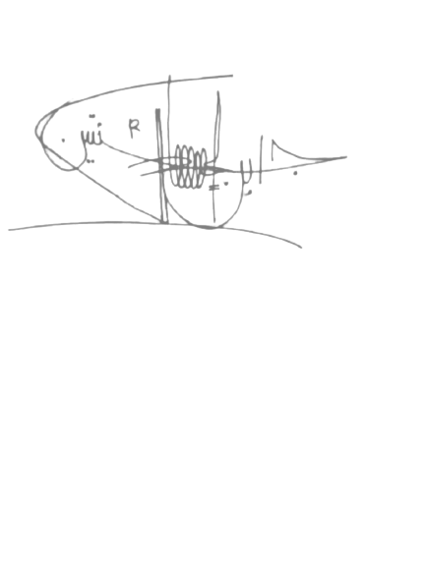**Panitia MAPABA 2021**

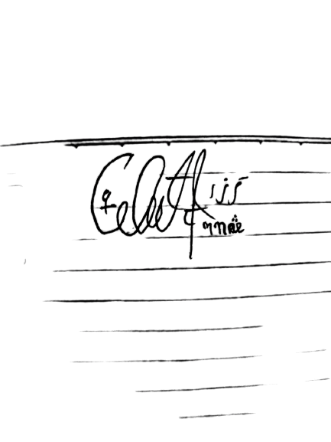

**Rudi Juniyanto Muhamad Reza Aditya**

*Ketua Panitia* *Sekretaris*

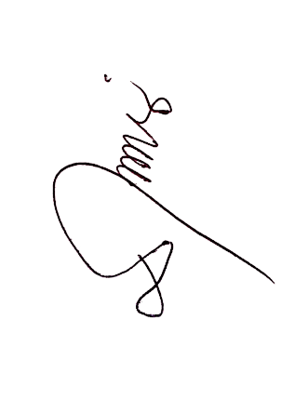**Mengetahui,**

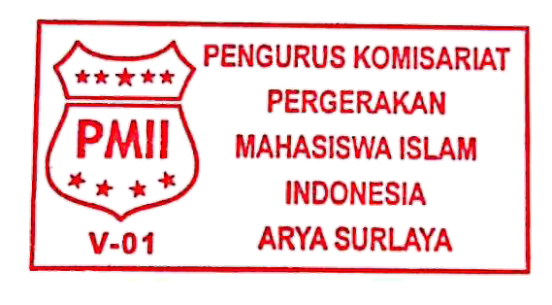**Pengurus Komisariat Pergerakan Mahasiswa Islam Indonesia**

**Arya Suralaya Bumiayu**

**Rian Hidayatulloh**

*Ketua PK. PMII Arya Suralaya Bumiayu*

No. : 254/PanPel/MAPABA.PK-VII.V-01.02.074.C-I.10.2021

Lamp. : -

Hal. : **Permohonan Dana**

Kepada Yth,

**Sahabat Cahyono**

Di_

Tempat

***Assalamu’alaikum Warahmatullah Wabarakatuh***

Salam silaturrahim teriring do’a kami sampaikan semoga Sahabat senantiasa dalam lindungan-Nya, serta eksis dalam menjalankan aktifitas keseharian. *Amin.*

Sehubungan akan dilaksanakannya **Masa Penerimaan Anggota Baru (MAPABA)** oleh **Pengurus Komisariat Pergerakan Mahasiswa Islam Indonesia (PK PMII) Arya Suralaya Bumiayu Cabang Kabupaten Brebes**, yang akan dilaksanakan pada:

**Hari : Rabu-Jum’at, 20-22 Oktober 2021**

**Waktu : 10.00 - selesai**

**Tempat : Gedung Thoriqoh Syadziliyah Laren Bumiayu**

**Tema : Menumbuhkan Jiwa Mahasiswa Dalam Nilai Dasar Pergerakan**

Demikian surat ini kami sampaikan. Besar harapan kami agar permohonan ini dikabulkan. Atas segala perhatiannya kami ucapkan terima kasih.

***Wallahul Muwaffieq lla Aqwamith Thorieq***

***Wassalmu’alaikum Warahmatullahi Wabarakatuh***

Bumiayu, 13 Oktober 2021

**Panitia MAPABA 2021**

**Rudi Juniyanto M. Reza Aditya**

*Ketua Panitia* *Sekretaris*

**Mengetahui,**

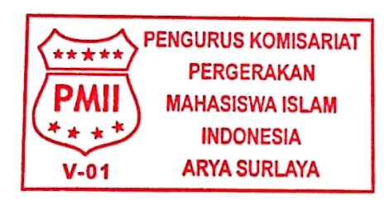**Pengurus Komisariat Pergerakan Mahasiswa Islam Indonesia**

**Arya Suralaya Bumiayu**

**Rian Hidayatulloh**

*Ketua PK. PMII Arya Suralaya Bumiayu*